Metoda wykorzystywana do rozwiązania postawionego przez nauczyciela problemu. Zadaniem uczniów jest podanie jak największej liczby pomysłów służących jego rozwiązaniu, a następnie selekcja zebranych propozycji i wybranie takich, które mają największe szanse powodzenia. Metoda ma na celu rozwijanie twórczego myślenia u uczniów oraz zachęcanie ich do aktywnego udziału w zajęciach.

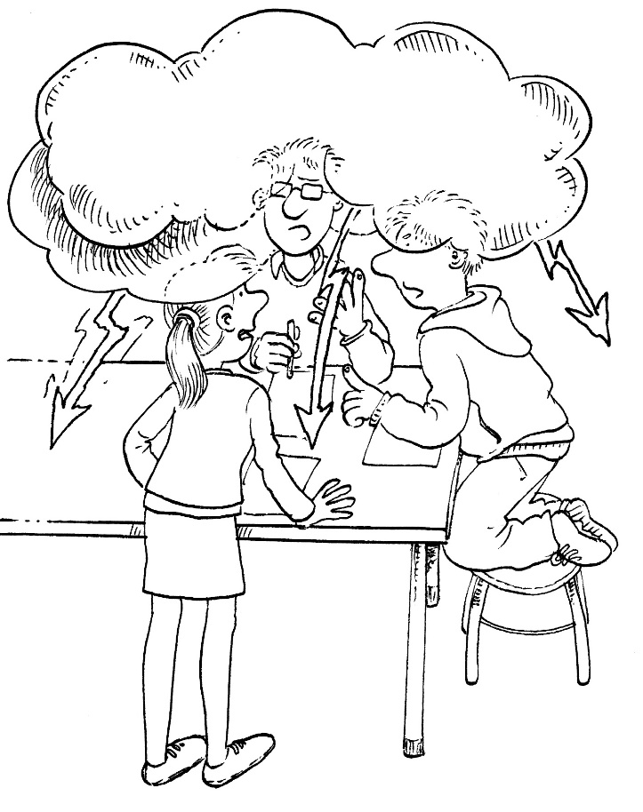

Źródło ilustracji: Archiwum GWO

Warunkiem skuteczności burzy mózgów jest przestrzeganie następujących zasad:

- każdy uczeń ma prawo zgłaszać pomysły, nawet jeśli wydają się one absurdalne,
- pomysły nie powinny być uzasadniane w momencie ich zgłaszania,
- proponowanych pomysłów podczas ich zgłaszania nie należy komentować ani oceniać,
- wszystkie pomysły muszą być zapisane.

